



**INSTITUTO TECNOLÓGICO DE TAPACHULA**

**INGENIERIA EN SISTEMAS COMPUTACIONALES**

**PROYECTO**

Estructuración de la Red de comunicación Cecyt 06

**INTEGRANTES DEL EQUIPO**

Ruiz Martínez José Antonio

Morales Vera Ulices Elevi

Maldonado Ramírez Luis Enrique

Negrete Madrid Jhonny

Salinas del Cid Obrayang

**CATEDRÁTICO**

Lic. Javier Nieto

**TAPACHULA, CHIAPAS A 02 DE MARZO DEL 2016**

**INTRODUCCIÓN**

Tomando en cuenta las necesidades de la institución (Colegio De Estudio Científico y Tecnológicos del Estado de Chiapas 06) se realizar un estudio dentro de las demás instituciones (CECYTECH) para conocer la posibilidad de realizar el proyecto. Tomando en cuenta los recursos necesarios para llevarlo a cabo.

**PLANTEAMIENTO DEL PROBLEMA**

En las Instituciones CECYTECH cuenta con el servicio de internet, de los cuales no es un servicio administrable, impide la realización de actividades, tales como la comunicación entre colegios, las modificaciones que se presentan al sistema de alumnos, y otras actividades que se realizan en la red. El cual para los directores de cada institución ha creado un grave problema para la comunicación y el envió de información a diferentes sectores.

**OBJETIVO GENERAL**

Diseñar una red de comunicación para el CECyTECH 06 de nivel medio superior, Colocando a esta institución como una de las primeras en su rama con mejor estructura en la red, y una red completamente administrables.

**OBJETIVO ESPESIFICO**

* Restructurar el plano del edificio a efectos de poder realizar el cableado
* Identificar los lugares en donde deberán de tener los dispositivos de interconexión
* Diseñar el cableado estructurado para el edificio.
* Definir el S.O. de redes que se va a utilizar
* Permitir la conexión de múltiples usuarios
* Mejor comunicación entre los diferentes planteles a través de la red

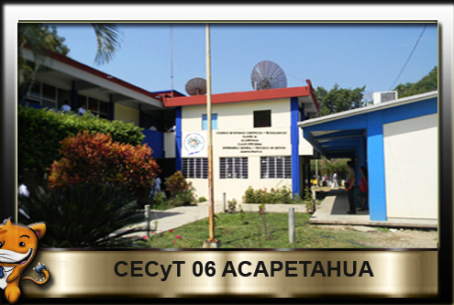**EVIDENCIA A LA NUEVA ESTRUCTURA DE REDES**

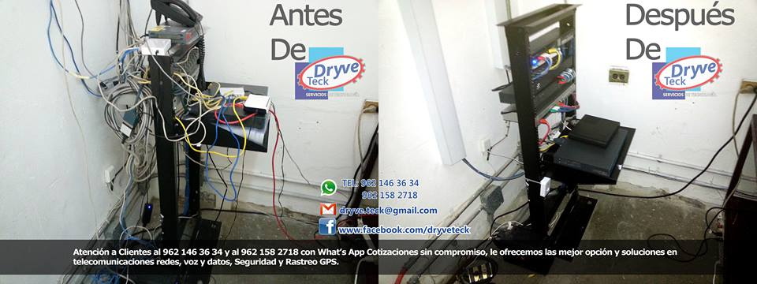

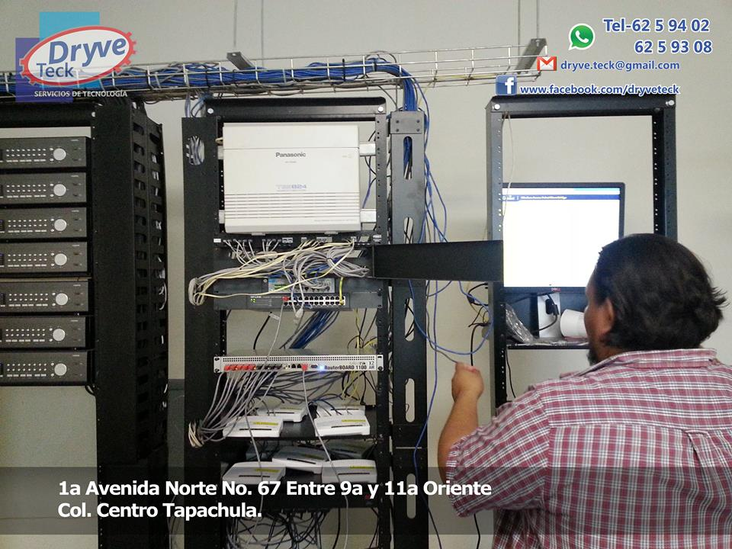

**El estudio de factibilidad cuenta con tres etapas:**

**Estudio de factibilidad técnica.**

* Mejora el servicio de Red a alumnos y administrativos
* Disponibilidad de la tecnología que satisfaga las necesidades

**Estudio de factibilidad Económica**

* Inversión del análisis del problema(s)
* Inversión del tiempo dedicado por el personal
* Inversión desarrollo e implementación del proyecto.

**Estudio de factibilidad operativa**

* Garantiza la estructura de la red
* La mejor funcionabilidad de la red al alcance de la institución

Partiendo de estos puntos detallados anteriormente, se colocarán orientados a la problemática que nos hemos propuesto solucionar, así mismo estas son las bases o el punto crítico del proyecto, ya que si el proyecto no es de viable para la empresa no estarían tratando de solucionar tal problema presentado.

**FACTIBILIDAD** **TÉCNICA**

El análisis de factibilidad técnica evalúa si las herramientas con la que cuentan la institución tienen las capacidades requeridas para la estructura de red que se está considerando en este caso específico.

En este estudio que se realizó al área en el cual se desarrollará el proyecto se apreció que es necesario utilizar herramientas que contengan nuevas tecnologías para darle un mejor soporte a la red.